Министерство науки и высшего образования Российской Федерации

Федеральное государственное бюджетное образовательное учреждение

высшего образования

«Вятский государственный университет»

Колледж ВятГУ

**ОТЧЕТ**

**ПО ДОМАШНЕЙ КОНТРОЛЬНОЙ РАБОТЕ №5**

**«ПОЛУЧЕНИЕ БАЗОВЫХ СВЕДЕНИЙ О НАИБОЛЕЕ ИЗВЕСТНЫХ АЛГОРИТМАХ СОРТИРОВКИ, ИЗУЧИТЬ ПРИНЦИПЫ РАБОТЫ С ТЕКСТОВЫМИ ДАННЫМИ»**

**ПО ДИСЦИПЛИНЕ «ОСНОВЫ АЛГОРИТМИЗАЦИИ И ПРОГРАММИРОВАНИЯ»**

Выполнил: студент учебной группы

ИСПк-205-52-00

Самоделкин Матвей Владиславович

Преподаватель:

Сергеева Елизавета Григорьевна

Киров 2022

**1. Цель домашней контрольной работы:** изучить базовую структуру организации программы и основные конструкции языка программирования Pascal.

**2. Формулировка задания**

Вариант 2

1. Реализовать сортировку данных с помощью алгоритма подсчетом.
2. Реализовать сортировку данных с помощью пирамидального алгоритма.
3. В обоих случаях необходимо предусмотреть возможность изменения компаратора (реализации компаратора в виде передаваемой в подпрограмму функции)
4. Считывание и вывод данных необходимо производить из текстового файла.
5. Для демонстрации работы программных реализаций самостоятельно подготовить варианты входных данных(при этом объем текстовых файлов должен позволять оценить скорость работы программ.

**1. Код программы**

Рисунок 1 – код программы

def f(n):  
 maxx(n)  
 for i in range(len(n) - 1, 0, -1):  
 n[0], n[i] = n[i], n[0]  
 maxzn(n, s=0, v=i)  
def parent(i):  
 return (i - 1)//2  
def lt(i):  
 return 2*i + 1   
def rt(i):  
 return 2*i + 2  
def maxx(n):  
 length = len(n)  
 start = parent(length - 1)  
 while start >= 0:  
 maxzn(n, s=start, v=length)  
 start = start - 1  
   
def maxzn(n, s, v):  
 l = lt(s)  
 r = rt(s)  
 if (l < v and n[l] > n[s]):  
 naib = l  
 else:  
 naib = s  
 if (r < v and n[r] > n[naib]):  
 naib = r  
 if (naib != s):  
 n[naib], n[s] = n[s], n[naib]  
 maxzn(n, naib, v)  
   
   
n =[int(x) for x in open('rt.txt')]  
f(n)  
import json  
with open('nigga.txt','w') as f:  
 json.dump(n,f)  
print('сортированный список: ', end='')  
print(n)

Рисунок 1 – Код программы

1. **Результат выполнения программы**

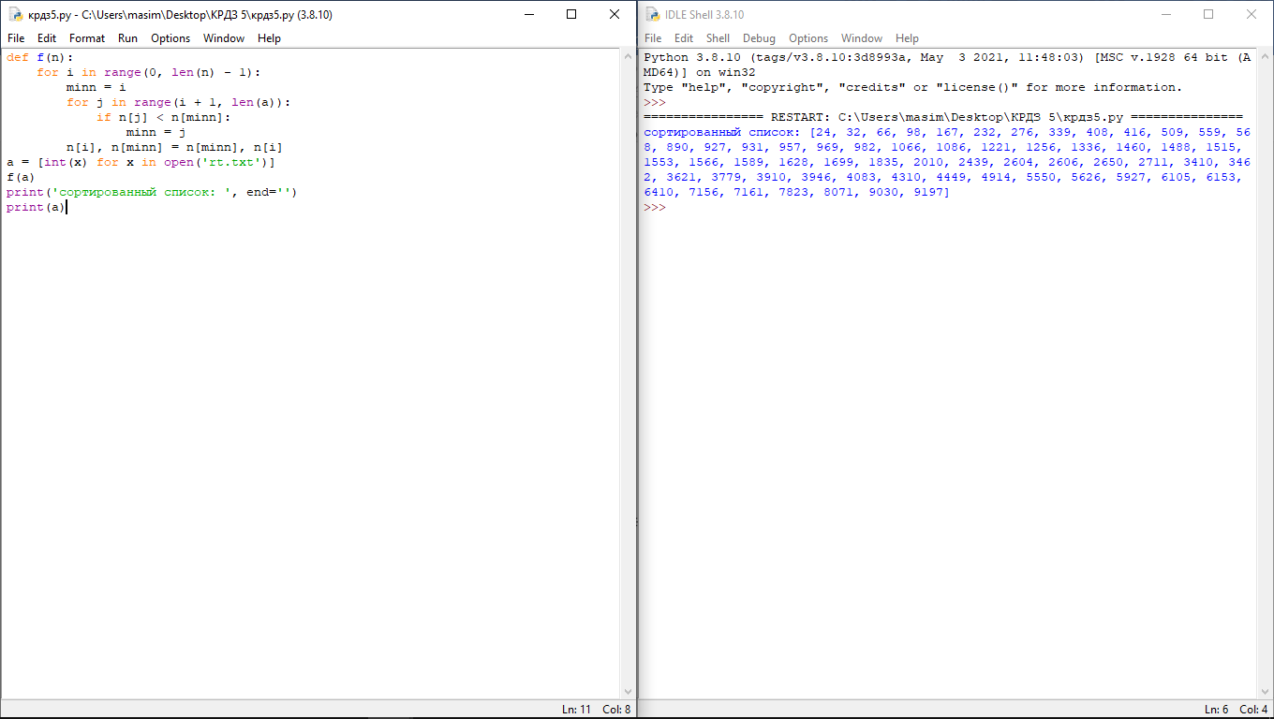

Рисунок 2 – Результат выполнения программы

**6. Вывод**

В процессе решения задачи я изучил базовые принципы организации процедур и функций.

На начальном этапе был написан код, в процессе выполнения возникли проблемы с вводом данных, проблема была решена тем что был добавлен текстовый документ с готовыми числами.

Знания, умения, навыки, полученные за период практики, явились отличным стимулом для активной работы в освоении будущей специальности.

Лабораторная работа №5 помогла лучше понять процедуры и функции в Pascal и была достигнута цель: применение полученных знаний и закрепление новых навыков. В ходе работы проблем не возникло.